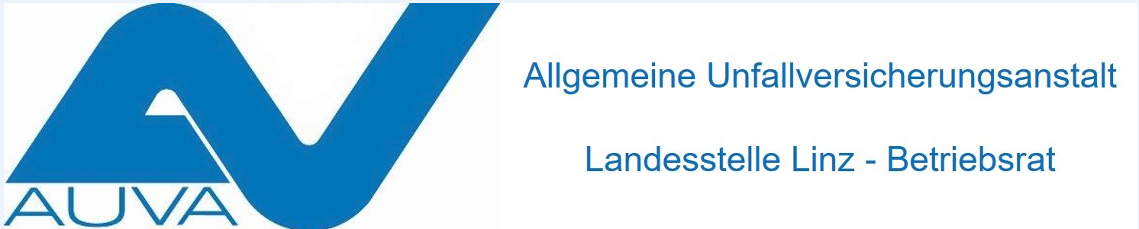

Oktober 2026

Liebe Kolleginnen und Kollegen,

nachstehend findet ihr eine aktuelle Übersicht hinsichtlich sämtlicher Vergünstigungen und Angebote, die allen Mitarbeitenden der Landesstelle Linz zur Verfügung stehen.

Folgende Karten können ausgeborgt werden - um rechtzeitige Reservierung/Abholung bei Celina Hetzmannseder oder Maria Nußbaummüller (Zimmer 01.24, DW 32512) wird ersucht!

- Linz Linien Jahreskarte
- Metro Einkaufsberechtigung
- Transgourmet (vormals C+C Pfeiffer)
- Qualibuyer Karte (Körner Linz)
- Business Card Gold Feichtinger Linz

Bei nachstehenden Firmen/Unternehmen/Institutionen erhalten wir Nachlässe und Rabatte – bitte entweder Mitarbeiterausweis vorzeigen, Kundennummer oder (QR)Code angeben und im Bedarfsfall vorab direkt bei den Firmen anfragen, da wir leider nicht immer von Änderungen informiert werden!

Autozubehör/Reifen/Batterien/Werkzeug/Baumarkt/Farben/Elektro


Österreichweit
7 % auf Reifen und Felgen
10 % auf das sonstige Sortiment (außer Anhänger, Vignetten, Gutscheine oder reduzierte Ware)


Freistädterstraße 401, 4040 Linz
Unterschiedliche Rabatte für Reifen und Felgen je nach Marke, Hersteller und Dimension. Anfrage an reifen@wanggo.at mit der Angabe „AUVA Mitarbeiter“
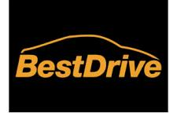
Österreichweit. Kunden Nr. 3300040321+ Mitarbeiterausweis vorlegen
10 % auf PKW/SUV/Van Reifen, 5 % auf Motorradreifen
10 % auf Felgen und Schneeketten
10 % auf Autoteile
25 % auf Dienstleistung Reifenservice, 10 % auf Autoservice

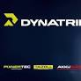
Edtstraße 17, 4060 Leonding
40 % auf Starterbatterien für PKW
40 % auf Motorradbatterien
vom Grundpreis zzgl. MwSt


Prinz-Eugen-Straße 23, 4020 Linz
10 % für Fahrzeugreinigung und Scheibentönung
Bis zu 50 % für Windschutzscheiben Reparatur bei Bar- oder Bankomatzahlung
Bei Kaskoschäden bis zu 50 % vom Selbstbehalt (max. € 200,00) inkl. Leihwagen kostenlos (auch bei Haftpflichtschäden)

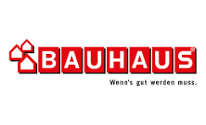
Linz und Pasching
10 % ab einem Einkaufswert von € 100,00. Zuerst bei der Hauptinformation mit Mitarbeiterausweis anmelden - eine Anfrage bzgl. der gewünschten Produkte ist sinnvoll, da Nachlässe sehr unterschiedlich sind bzw. nicht auf das gesamte Sortiment gelten

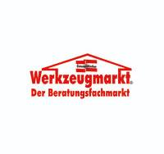
Bäckermühlweg 3, 4030 Linz - Großhandelspreise



Prinz-Eugen-Straße 23a, 4020 Linz
Großhandelspreise, je nach Artikel und Hersteller zwischen 20 – 70 %



Schachermayerstraße 2, 4020 Linz
Kundennummer 230096661 angeben
10 – 20 %, ausgenommen Netto-Preise

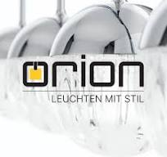
Freistädterstraße 30, 4040 Linz
Nur auf Lampen (keine Leuchtmittel und Kleinteile)
8 % ab Einkaufswert € 150,00
10 % ab Einkaufswert € 400,00
15 % ab Einkaufswert € 750,00
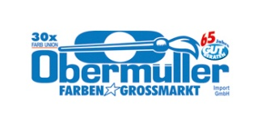
Gewerbepark 34, 4040 Linz
10 % auf Farben und Lacke

Friseur/Apotheken


Weissenwolffstraße 8/Ecke Gruberstraße, 4020 Linz
10 % (Aktionen ausgenommen)



Prinz-Eugen-Straße 10b, 4020 Linz
10 % mit Ausnahmen



Baldia KG Wien
1 x monatliche (jeweils zum 15.) Bestellung über den Betriebsrat möglich 
Optik/Orthopädie - Bandagist


Hauptstraße 12, 4210 Gallneukirchen
20 % auf jede Brille
10 % auf Sonnenbrillen
5 % auf Kontaktlinsen


Linzer Straße 16, 4221 Steyregg und
Wiener Straße 19, 4481 Asten
10 % auf Sonnen- und Sportbrillen
10 % auf Einstärken Brillen
5 % auf Gleitsicht-, Bildschirm-, Arbeitsplatzbrillen
5 % auf Hörgeräte


3 x in Linz
5 % (ausgenommen Selbstbehalte, tariflich geregelte Produkte, Angebote)
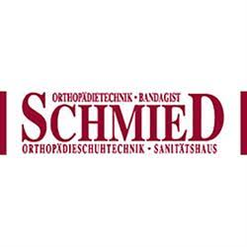
Dametzstraße 7, 4020 Linz
Keine einheitlichen Nachlässe – jeweils anfragen

Bekleidung/Schuhe
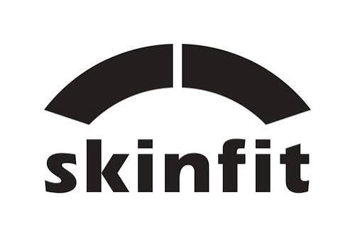
Tegetthoffstraße 42, 4020 Linz
Es gibt 2 x jährlich „Einkaufswochen“ – genaues Datum und Informationen werden vom BR-Sekretariat rechtzeitig ausgeschickt

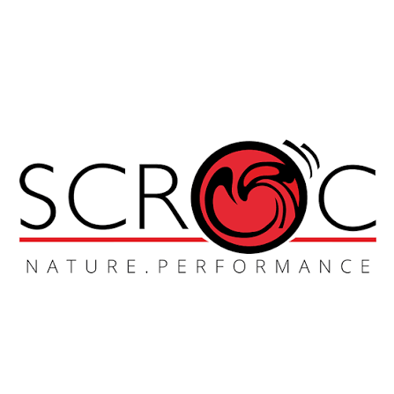
Es gibt 1 x jährlich eine „Einkaufswoche“ – genaues Datum und Informationen werden vom BR-Sekretariat rechtzeitig ausgeschickt

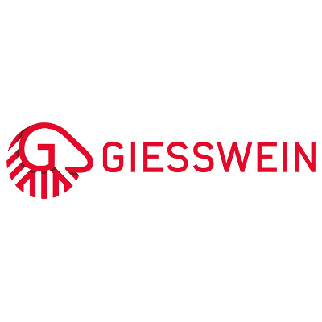
Online-Shop
20 % mit dem Code GW-BUSINESS20

Lebensmittel
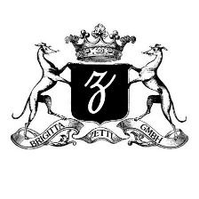
Lehnerstraße 1, 4064 Oftering, Code zettl20


Filialen in OÖ und Salzburg (außer Flughafen)
10 % mit Mitarbeiterausweis auf Gebäck und Kuchen, gilt nicht im Cafe
Blumen/Papier- Schulbedarf

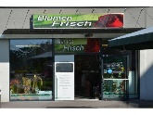
Garnisonstraße 13, 4020 Linz
10 % auf das Sortiment

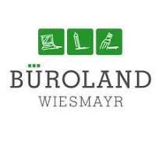
Garnisonstraße 13, 4020 Linz
10 % (außer Aktionen)
5 % auf Tinte/Toner
€ 15,00 Gutschein für Schultaschen

(Kranken-)Versicherungen

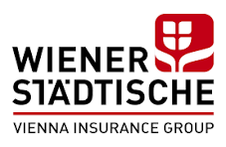

Gruppen-/Mitarbeiterangebote mit dem Hinweis „AUVA-Mitarbeiter“ direkt einholen

Hotels/Freizeitangebote/Fitness
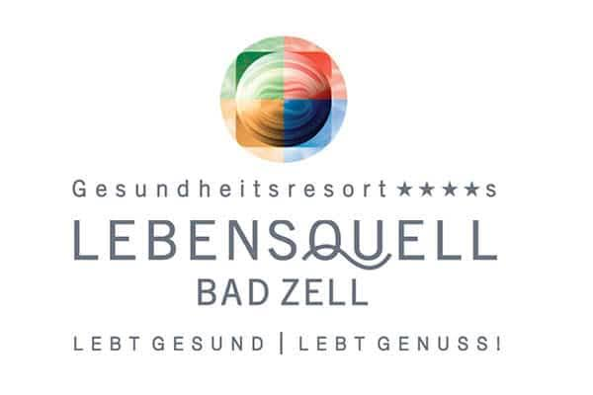
10 % auf Tageseintritte
Paket „Auszeit“ auf Anfrage


Hotel 4240 Freistadt
5 % auf Nächtigungen (ausgenommen Angebote und Packages, gilt nicht in den Weihnachtsferien)


Österreichweit
Mit QR-Code gültig außer an „Kinotagen“ – diese können variieren

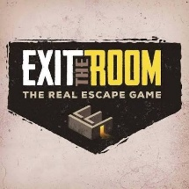

In 4020 und 4040 Linz
20 % mit Code AUVAET20
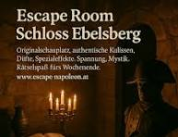

In 4030 Linz
Bei Online-Buchung im Feld „Anmerkungen“ den Hinweis „AUVA“ eingeben.
Die Bezahlung erfolgt direkt im Schloss (entweder in bar oder mit Bankomatkarte). Unter Vorlage des Mitarbeiterausweises und unter Hinweis auf die AUVA wird der Rabatt von 10 % vor Ort abgezogen


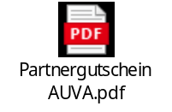
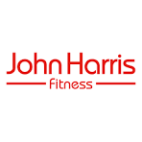
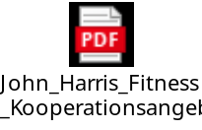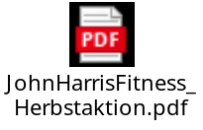
Die Nutzung des Angebots erfolgt auf private Rechnung. Die AUVA stellt lediglich den Kontakt zu den Vorteilskonditionen her. Das unverbindliche Angebot gilt bei Abschluss einer 6-Monats-Mitgliedschaft bis 31.12.2026; es gelten die Allgemeinen Geschäftsbedingungen des jeweiligen John Harris Fitness Clubs.



Bei Pro Gast können Gutscheine für folgende Firmen erworben werden (ProGast+ Karte erforderlich – Infos siehe Kontakt ganz unten):

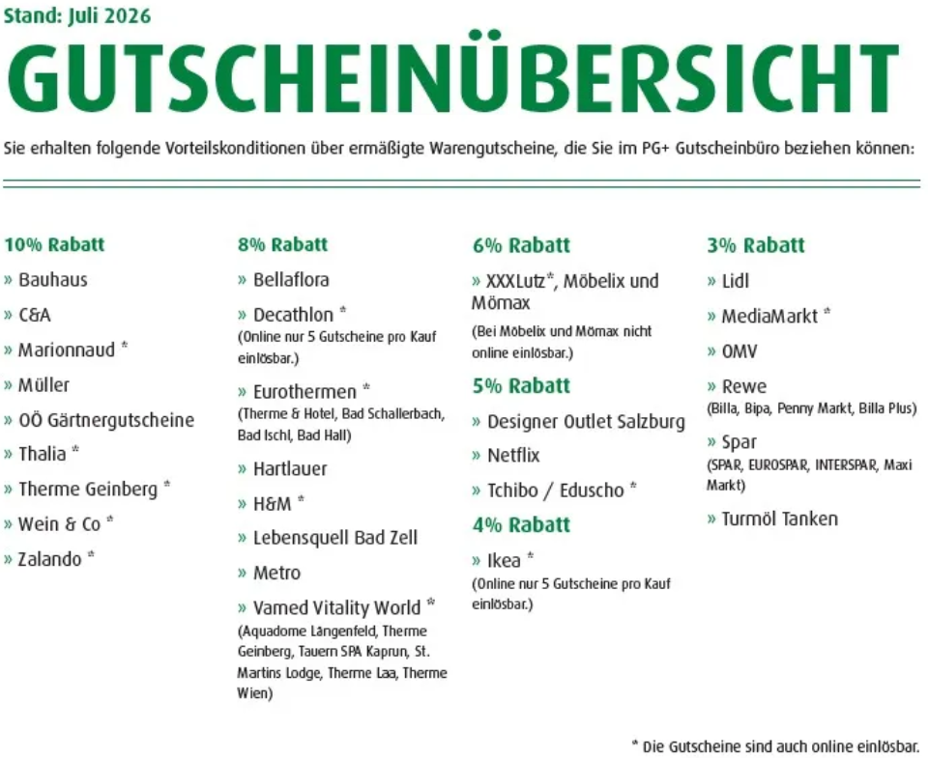
Neu im Sortiment sind NETFLIX Gutscheinkarten im Wert von € 25,00, Rabatt: 5 %.
Der Gutscheinwert ist auf das bestehende Netflix Konto zu laden. Die Zahlung wird vom Gutschein abgebucht.
